上海震旦职业学院《电工基础》模拟试卷14
一、填空题（每空1分，共20分）
1．电流的方向,规定为 电荷移动的方向，在金属导体中电流的方向与电子的运动方向 。
2．理想电压源的内阻为 ，理想电流源的内阻为 。
3．一个“220V/100W”的灯泡正常发光20小时消耗的电能为 度电。
4．一个正弦交流电流的解析式为则其有效值I= A，频率f= Hz，周期T= S，角频率ω= rad/s,初相= 。
5．在正弦交流电路中，已知流过纯电感线圈中的电流，电压，则 Ω，= W，= Var。
6．在R-L串联电路中，若已知则电压= V，总电压 总电流，电路呈 性。
7．纯电阻负载的功率因数为 ，而纯电感和纯电容负载的功率因数为 。
8．两个耦合电感线圈顺串时等效电感为 ，反串时等效电感为 。

二、单项选择题（每题2分，共14分）
1．用戴维南定理分析电路“入端电阻”时，应将内部的电动势（ ）处理。
A.作开路 B.作短路 C.不进行 D.可作任意
2．电压u的初相角，电流i的初相角，电压u与电流i的相位关系应为（ ）。
A.同相 B．反相 C．电压超前电流 D．电压滞后电流
3．电感性负载并联了一个合适的电容后，电路的有功功率（ ）。
A．增大 B．减小 C．不变
4．已知交流电路中，某元件的阻抗与频率成反比，则元件是（ ）。
A．电阻 B．电感 C．电容 D．电源
5．某灯泡上标有“220V、100W”字样，则220V是指（ ）。
A．最大值 B．瞬时值 C．有效值 D．平均值
6．为某支路电流的解析式，则电流的初始值为（ ）A。
A．1 B．2 C．3 D．4
7．对于理想变压器来说，下列叙述正确的是 。
A．变压器可以改变各种电源电压 。
B．变压器原绕组的输入功率是由副绕组的输出功率决定的。
C．变压器不仅能改变电压，还能改变电流和电功率等。

三、分析计算题（共5小题、66分）
1．如图3-1，计算电压源发出的功率。（10分）
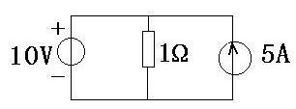

图3-1

2．如图3-2，计算等效电阻。（10分）
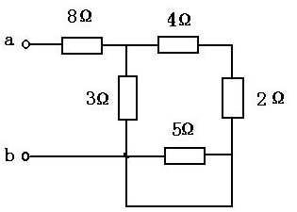

图3-2

3．如图3-3，已知R两端电压表读数，L两端电压表读数，C两端电压表读数，求：总电压表的读数。(10分)
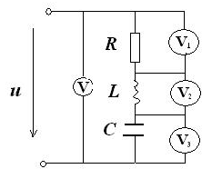

图3-3
4．如图3-4，已知，，
求此单口网络的输入阻抗及此单口网络吸收的平均功率。（12分）
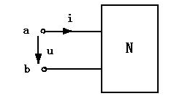

图3-4

5．如图3-5，已知S打开前电路处于稳定状态，，求S打开后的。（12分）
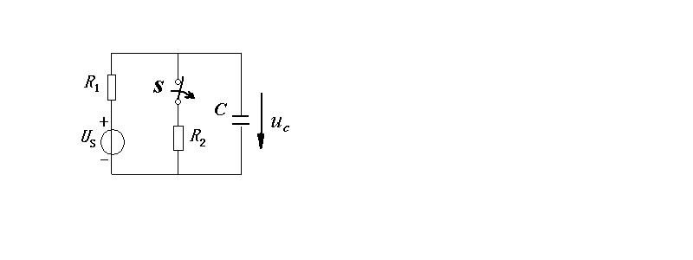

图3-5

6．求图3-6所示电路的开路电压。（12分）
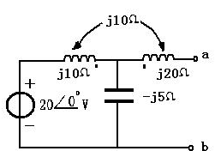

图3-6

